МЕТОДИЧЕСКИЙ ПАСПОРТ  тренер по кикбоксингу, боксу и ВБЕ  МБУ «СШ № 1»  ЯКОВЛЕВА АНАТОЛИЯ БОРИСОВИЧА | 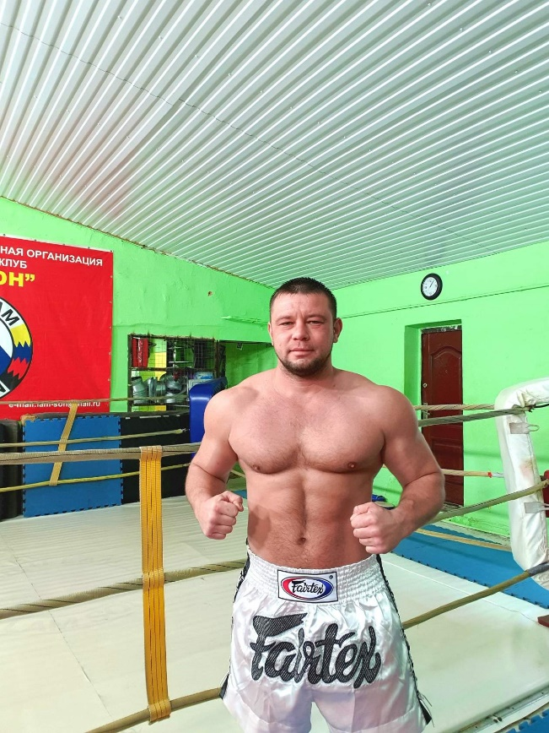

Образование
"Ростовский гос экономический университет (РИНХ)" специальность: физическая культура квалификация-педагог по физической культуре 11.03.2016г
Стаж:
Принят в ДЮСШ № 1 ГорУО тренером-преподавателем 01.09.2003г. и работает по настоящее время.
С 19.04.2010 по 05.05.2010г. прошел курсы повышения квалификации в ФНДОПИ ФГОУ ВПО ЮФУ
Присвоена высшая квалификационная категория 2018г
Результаты педагогической деятельности: За время работы в ДЮСШ № 1 были достигнуты следующие результаты:
Лесников Роман, Кубок мира 25-30 сентября 2013 года Анапа 3 место лайт- контакт, 2 место лайт-контакт с лоу.
Жамгоцев Александр Кубок мира 25-30 сентября 2013 года Анапа 3 место лайт- контакт, 2 место лайт-контакт с лоу.
Алиев Али, Кубок мира 25-30 сентября 2013 года Анапа 2 место лайт-контакт с лоу.

